**需求规格说明书**

**《百家谱》**

**编写日期：2020/12/17**

**项目组：**

|  |  |  |  |
| --- | --- | --- | --- |
| **序号** | **成员姓名** | **学号** | **备注** |
| 01 | 罗海江 | 201831024220 | **队长** |
| 02 | 张安 | 201831024222 | 队员 |
| 03 | 李松 | 201831024141 | 队员 |
| 04 | 高光洋 | 201831024221 | 队员 |
| 05 | 黄诚诚 | 201831024310 | 队员 |
| 06 | 单秉强 | 201831082333 | 队员 |

目录

1. 引言 1

1.1. 目的 1

1.2. 定义 1

1.3. 参考资料 1

2. 软件总体概述 2

2.1. 软件标识 2

2.2. 软件描述 2

2.2.1. 系统属性 2

2.2.2. 开发背景 2

2.2.3. 开发目的 2

2.3. 软件功能 3

2.4. 用户的特点 5

2.5. 限制与约束 6

3. 具体需求 6

3.1. 功能需求 6

附录 功能模型 15

# 引言

## 目的

该需求规格说明书主要是为开发百家谱电子族谱系统所撰写的，系统包括了前端用户操作界面和后台管理两部分。

本说明书在于清晰地指导最终用户、开发者完成对本系统规定地边界和目标，描述系统地功能性需求和非功能性需求。功能性需求即系统要实现地功能和概要的用户界面显示方式。非功能需求包含了系统属性、可用性需求、可靠性需求、性能需求、其他需求等。通过本文档定义的需求，以求在小组成员之间达成一直的需求描述。

## 定义

需求：用户需求在事先进行调查访问

开发人员：所有参与本系统的人员

DFD：数据流图

ID：唯一标识

## 参考资料

（1）《构建之法现代软件工程》（第三版），邹欣，2014年8月  
（2）软件工程视频——软件工程，北京大学，2019年9月9日  
（3）软件工程视频——软件工程专业导论，哈尔滨工业大学，2019年9月2日

（4）《软件工程标准守则》 主编 石柱 中国标准出版社

（5）本项目的项目开发计划

# 软件总体概述

## 软件标识

软件中文名称：百家谱

软件英文名称：Family Tree on Fingers

软件缩称：FTF

版本号：3.0

## 软件描述

### 系统属性

本产品是用户独立使用的，与其他产品无任何关联。

### 开发背景

这次软件开发是作为软工基础课的团队时间作业，为了熟悉软件开发的跟整个流程，同时为了锻炼我们编写开发文档的能力，从而进行了这次软件项目的开发。

委托单位：杜老师

### 开发目的

族谱又称家谱、宗谱，记录着一个家族的来源与变迁，是一个家族的血脉史，族谱文化是中华传统优秀文化的重要组成部分。古人云：三世不修谱为不孝。家法坏，谱谍尚有遗风，谱谍坏，人家不知来处，故谱不可不修。可见，家谱对于一个家族来说是何其的重要。

但是目前的族谱大多数都是纸质的，纸质产品容易损坏，所以纸质族谱的保存并不容易。纸质族谱修改和查阅起来也不是很方便，并且没有任何保密措施，任何人都能看得到，家谱信息很容易就被泄露出去。族谱对于每个家族来说都是很重要的，但是纸质族谱有着许多的缺陷，为了消除纸质族谱中的种种缺陷，我们研发了百家谱。

## 软件功能

* + - * 1. 高——软件必须实现的功能，用户有明确的功能定义和要求；
        2. 中——软件应该实现的功能，用户的功能定义和要求可能是模糊的、不具体的、或低约束的，但是这类功能的缺少会导致用户的不满意，因此这类功能的具体需求应当由需求分析人员诱导用户产生并明确；
        3. 低——软件尽量实现的功能，并可根据开发进度进行取舍，但这类功能的实现将会增加用户的满意度。

|  |  |  |  |  |
| --- | --- | --- | --- | --- |
| **序号** | **功能名称** | **功能需求标识** | **优先级** | **简要描述** |
| 01 | 注册 | A1 | 高 | 用户注册一个该系统的账号 |
| 02 | 登录 | A2 | 高 | 用户登录该系统 |
| 03 | 新建族谱 | B1 | 高 | 管理员和成员均可以新建一份空族谱 |
| 04 | 修改族谱 | B2 | 高 | 管理员可以修改族谱中的基本信息 |
| 05 | 删除族谱 | B3 | 高 | 管理员可以删除族谱和族谱全部的信息 |
| 06 | 添加成员 | C1 | 高 | 管理员可以添加家庭成员 |
| 07 | 修改成员 | C2 | 高 | 管理员可以修改某位家庭成员的信息 |
| 08 | 删除成员 | C3 | 高 | 管理员可以删除某位家庭成员及其后代 |
| 09 | 添加管理员 | C4 | 高 | 家族第一位管理员可以添加其他的成员成为管理员 |
| 10 | 退出管理员 | C5 | 高 | 已经成为管理员的成员可以自愿选择退出 |
| 11 | 管理入族申请 | C6 | 高 | 管理员可以同意或者拒绝入族的申请 |
| 12 | 入族申请 | D1 | 高 | 用户申请加入某个家族，这样才能查询该家族的信息 |
| 13 | 查询族谱信息 | D2 | 高 | 管理员和成员均可查询族谱的基本信息 |
| 14 | 查询直系先祖 | D3 | 中 | 管理员和成员均可查询某一位成员的直系先祖 |
| 15 | 查询成员后代 | D4 | 中 | 管理员和成员均可查询某一位成员的后代 |
| 16 | 查询成员近亲 | D5 | 中 | 管理员和成员均可查询某一位成员的近亲 |
| 17 | 查询关系树状图 | D6 | 中 | 管理员和成员均可查询族谱所有成员的关系树状图 |
| 18 | 查询成员信息 | D7 | 中 | 管理员和成员均可查询某一位成员的基本信息 |
| 19 | 查询成员排行 | D8 | 中 | 管理员和成员均可查询成员的家族排行 |
| 20 | 查询成员五服图 | D9 | 低 | 管理员和成员均可查询家族某一位成员的五服图 |
| 21 | 统计男女人数 | E1 | 低 | 管理员和成员均可通过查询来了解家族的男女人数 |
| 22 | 统计平均寿命 | E2 | 低 | 管理员和成员均可通过查询来了解家的平均寿命 |

软件结构图如下：

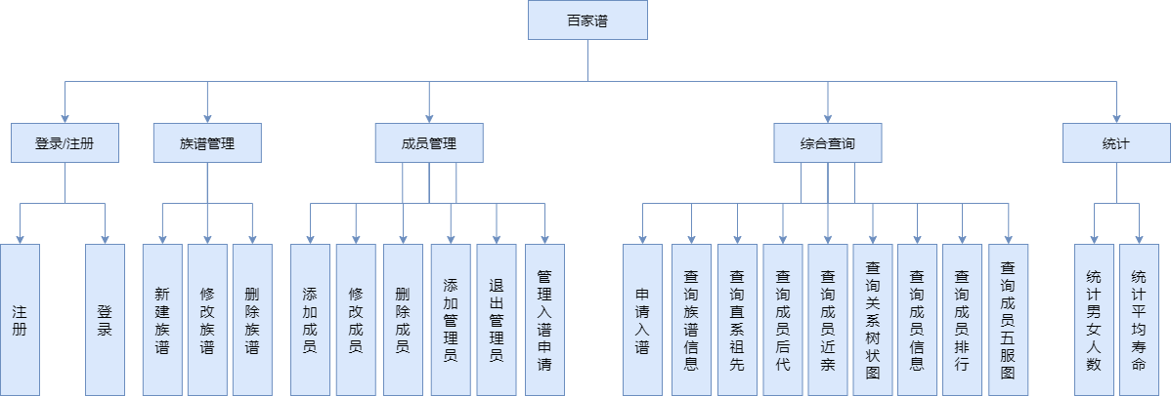

## 用户的特点

普通用户：家族的普通成员，拥有查询家族族谱、家族成员、成员关系等信息的通用权限。

族谱管理员：拥有族谱和用户的管理特权。

## 限制与约束

经费限制：制作本产品并无任何经费来源。

时间限制：在完成此产品的同时，还有其他很多课程的课时和作业需要完成，因此开发本产品的时间十分紧迫，2020年12月31日须完成。

人员约束：本次开发人员都为大三学生共计6人，技术和经验上有许多不足。

开发过程中需遵守的规则：编程语言遵守其对应语言的统一标准编码规范，使用相同的集成开发环境。

# 具体需求

## 功能需求

|  |  |
| --- | --- |
| 功能编号 | 01 |
| 功能名称 | 注册 |
| 功能描述 | 用户首次使用时需要注册一个账户用来进行族谱的相关操作 |
| 输入项 | 用户名 string 20  密码 string 20  手机号 string 20 |
| 处理描述 | 检测用户名是否已经被注册过，如果被注册过，提示用户重新注册，若没有，则提示用户注册成功。 |
| 输出项 | 用户名 string 20  密码 string 20  手机号 string 20  注册结果 string 20 |
| 界面要求 | 提示用户填写相应注册信息，和注册成功的界面 |

|  |  |
| --- | --- |
| 功能编号 | 02 |
| 功能名称 | 登录 |
| 功能描述 | 用户使用用户名，密码来进行登录 |
| 输入项 | 用户名 string 20  密码 string 20  手机号 string 20 |
| 处理描述 | 看用户名是否在管理员表中，若在，则是管理员登录，若在成员表中，则是成员表登录，若都不在，则提示登录失败 |
| 输出项 | 登录结果 string 20 |
| 界面要求 | 提示用户填写相应登录信息，和登录成功的界面 |

|  |  |
| --- | --- |
| 功能编号 | 03 |
| 功能名称 | 新建族谱 |
| 功能描述 | 管理员和成员均可以新建一份空族谱 |
| 输入项 | 族谱名 string 20  家族简介 string 100  家族姓氏 string 5  家训 string 40  字谱信息 string 50  家族大事 string 200 |
| 处理描述 | 那族谱信息放入家谱表中，并展示出来 |
| 输出项 | 族谱名 string 20  家族简介 string 100  家族姓氏 string 5  家训 string 40  字谱信息 string 50  家族大事 string 200 |
| 界面要求 | 模板美观，展示出族谱信息 |

|  |  |
| --- | --- |
| 功能编号 | 04 |
| 功能名称 | 修改族谱 |
| 功能描述 | 管理员可以修改族谱中的基本信息 |
| 输入项 | 族谱名 string 20  家族简介 string 100  家族姓氏 string 5  家训 string 40  字谱信息 string 50  家族大事 string 200 |
| 处理描述 | 从家谱表中找到该管理员的家谱，并把信息展示出来，管理员修改完了之后，重新导入到家谱表中。 |
| 输出项 | 族谱名 string 20  家族简介 string 100  家族姓氏 string 5  家训 string 40  字谱信息 string 50  家族大事 string 200 |
| 界面要求 | 修改后有提示信息提示修改成功 |

|  |  |
| --- | --- |
| 功能编号 | 05 |
| 功能名称 | 删除族谱 |
| 功能描述 | 管理员可以删除族谱和族谱全部的信息 |
| 输入项 | 无 |
| 处理描述 | 删除家谱表中该家谱的信息，删除成员表中所有成员的信息 |
| 输出项 | 删除成功后提示相关信息 |
| 界面要求 | 管理员删除族谱后有提示信息，提示该家族族谱已被删除 |

|  |  |
| --- | --- |
| 功能编号 | 06 |
| 功能名称 | 添加成员 |
| 功能描述 | 管理员可以添加家庭成员 |
| 输入项 | 成员姓名 string 20  出生日期 datetime  死亡日期 datetime  出生地 string 20  居住地 string 20  字辈 string 5  排行 string 10  父亲姓名 string 20  配偶姓名 string 20  配偶出生地 string 20  是否在世 string 5  婚姻状况 string 5 |
| 处理描述 | 把成员信息写入数据库中 |
| 输出项 | 添加结果 string 20 |
| 界面要求 | 在管理员添加成员时，有相应信息提示哪些信息必填，哪些信息选填，添加成功或失败后，提示相关信息 |

|  |  |
| --- | --- |
| 功能编号 | 07 |
| 功能名称 | 修改成员 |
| 功能描述 | 管理员可以修改某位家庭成员的信息 |
| 输入项 | 成员姓名 string 20  出生日期 datetime  死亡日期 datetime  出生地 string 20  居住地 string 20  字辈 string 5  排行 string 10  父亲姓名 string 20  配偶姓名 string 20  配偶出生地 string 20  是否在世 string 5  婚姻状况 string 5 |
| 处理描述 | 检测输入是否合法 |
| 输出项 | 修改结果提示信息 string 20 |
| 界面要求 | 展示出修改结果 |

|  |  |
| --- | --- |
| 功能编号 | 08 |
| 功能名称 | 删除成员 |
| 功能描述 | 管理员可以删除某位家庭成员及其后代 |
| 输入项 | 成员姓名 string 20 |
| 处理描述 | 删除成员及其后代 |
| 输出项 | 删除结果提示信息 |
| 界面要求 | 展示出删除结果 |

|  |  |
| --- | --- |
| 功能编号 | 09 |
| 功能名称 | 添加管理员 |
| 功能描述 | 新建族谱的人默认是管理员，但是还是需要先把自己先添加成管理员，管理员也能把其他非管理员的成员添加为管理员 |
| 输入项 | 用户名 string 20  密码 string 20  电话号码 string 20 |
| 处理描述 | 把成员的信息输入到管理员表中 |
| 输出项 | 添加结果提示 |
| 界面要求 | 提示用户填写相应的数据 |

|  |  |
| --- | --- |
| 功能编号 | 10 |
| 功能名称 | 退出管理员 |
| 功能描述 | 已经成为管理员的成员可以自愿退出，其他管理员无权修改管理员的身份 |
| 输入项 | 管理员ID int 20 |
| 处理描述 | 从管理员表中删除该管理员信息 |
| 输出项 | 退出成功提示 |
| 界面要求 | 退出后有信息提示 |

|  |  |
| --- | --- |
| 功能编号 | 11 |
| 功能名称 | 管理入族申请 |
| 功能描述 | 管理员可以同意或者拒绝其他用户的入族申请 |
| 输入项 | 管理员ID int 20 |
| 处理描述 | 从管理员表中删除该管理员信息 |
| 输出项 | 输出管理结果 |
| 界面要求 | 管理结束后有信息提示 |

|  |  |
| --- | --- |
| 功能编号 | 12 |
| 功能名称 | 申请入族 |
| 功能描述 | 用户发出入族申请 |
| 输入项 | 入族申请内容 string 30 |
| 处理描述 | 向管理员发出入族申请 |
| 输出项 | 输出申请状态 |
| 界面要求 | 输出当前的申请状态 |

|  |  |
| --- | --- |
| 功能编号 | 13 |
| 功能名称 | 查询族谱信息 |
| 功能描述 | 管理员和成员均可以查询族谱的信息 |
| 输入项 | 族谱ID int 20 |
| 处理描述 | 通过族谱ID，查找到对应族谱的信息 |
| 输出项 | 族谱名 string 20  家族简介 string 100  家族姓氏 string 5  家训 string 40  字谱信息 string 50  家族大事 string 200 |
| 界面要求 | 显示族谱信息时，有条理有层次 |

|  |  |
| --- | --- |
| 功能编号 | 14 |
| 功能名称 | 查询直系祖先 |
| 功能描述 | 管理员和成员均可查询某一位成员的直系祖先 |
| 输入项 | 成员ID int 20 |
| 处理描述 | 通过成员ID找到某一位成员的直系先祖 |
| 输出项 | 直系先祖姓名 string 20  出生日期 string 20  死亡日期 string 20  出生地 string 20  配偶姓名 string 20 |
| 界面要求 | 显示查询结果 |

|  |  |
| --- | --- |
| 功能编号 | 15 |
| 功能名称 | 查询成员后代 |
| 功能描述 | 管理员和成员均可查询某一位成员的后代 |
| 输入项 | 成员ID int 20 |
| 处理描述 | 筛选该成员所有家族中的后代 |
| 输出项 | 该成员在家族中的所有后代的关系图 |
| 界面要求 | 输出该成员所有后代的关系图 |

|  |  |
| --- | --- |
| 功能编号 | 16 |
| 功能名称 | 查询成员近亲 |
| 功能描述 | 管理员和成员均可查询某一位成员的近亲 |
| 输入项 | 成员ID int 20 |
| 处理描述 | 筛选该成员所有家族中3代以内的近亲 |
| 输出项 | 该成员在家族中的近亲的信息 |
| 界面要求 | 输出近亲信息 |

|  |  |
| --- | --- |
| 功能编号 | 17 |
| 功能名称 | 查询关系树状图 |
| 功能描述 | 管理员和成员均可查询家族关系图 |
| 输入项 | 族谱ID int 20 |
| 处理描述 | 找到所有成员之间的关系，并做出关系树状图 |
| 输出项 | 成员关系树状图 |
| 界面要求 | 输出所有家族成员的关系树状图 |

|  |  |
| --- | --- |
| 功能编号 | 18 |
| 功能名称 | 查询成员信息 |
| 功能描述 | 管理员和成员均可查询某一位成员的基本信息 |
| 输入项 | 成员ID int 20 |
| 处理描述 | 查询该成员的信息 |
| 输出项 | 成员姓名 string 20  出生日期 datetime  死亡日期 datetime  出生地 string 20  居住地 string 20  字辈 string 5  排行 string 10  父亲姓名 string 20  配偶姓名 string 20  配偶出生地 string 20  是否在世 string 5  婚姻状况 string 5 |
| 界面要求 | 输出信息时，提示检索成功 |

|  |  |
| --- | --- |
| 功能编号 | 19 |
| 功能名称 | 查询成员排行 |
| 功能描述 | 管理员和成员均可查询成员的家族排行 |
| 输入项 | 成员ID int 20 |
| 处理描述 | 查询成员的家族排行 |
| 输出项 | 排行 string 5 |
| 界面要求 | 输出排行的信息 |

|  |  |
| --- | --- |
| 功能编号 | 20 |
| 功能名称 | 查询成员五服图 |
| 功能描述 | 管理员和成员均可查询家族某一位成员的五服图 |
| 输入项 | 成员ID int 20 |
| 处理描述 | 检索以该成员为中心的上下4代，平辈由亲疏关系从近到远4辈的所有成员，同时每向上或向下检索一代平辈少检索一辈 |
| 输出项 | 以该成员为中心的五服图 |
| 界面要求 | 输出成员五服图 |

|  |  |
| --- | --- |
| 功能编号 | 21 |
| 功能名称 | 统计男女人数 |
| 功能描述 | 管理员和成员均可通过查询来了解家族的男女人数 |
| 输入项 | 族谱ID |
| 处理描述 | 统计家族中男女人数 |
| 输出项 | 男女人数饼状图+男女人数比例 |
| 界面要求 | 显示饼状图时，在饼状图的下方显示男女人数比例 |

|  |  |
| --- | --- |
| 功能编号 | 22 |
| 功能名称 | 统计平均寿命 |
| 功能描述 | 管理员和成员均可了解家的平均寿命 |
| 输入项 | 家族ID |
| 处理描述 | 通过家族ID在用户表中找到该家族的所有成员，并计算他们的的平均寿命 |
| 输出项 | 该家族的平均寿命 |
| 界面要求 | 展示统计结果 |

# 附录 功能模型

一、数据流图

1、顶层数据流图

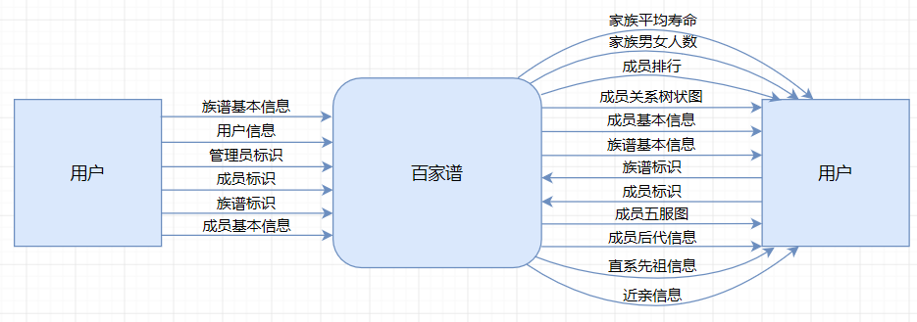

1. 第1层

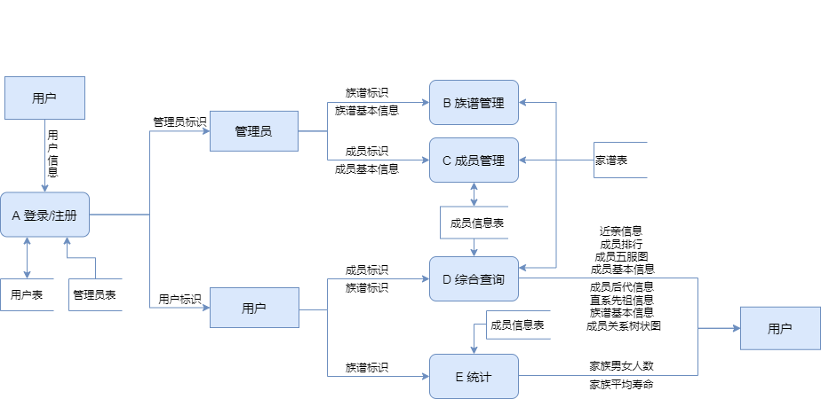

1. 第2层

**DFD/L 2.1 登录/注册**

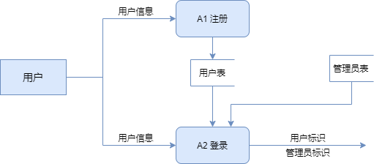

**DFD/L 2.2 族谱管理**

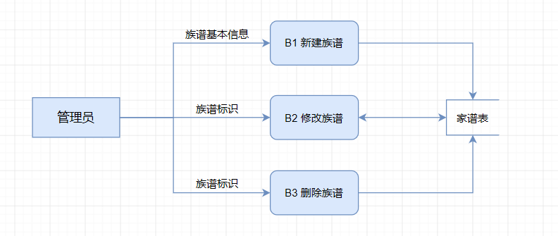

**DFD/L 2.3 成员管理**

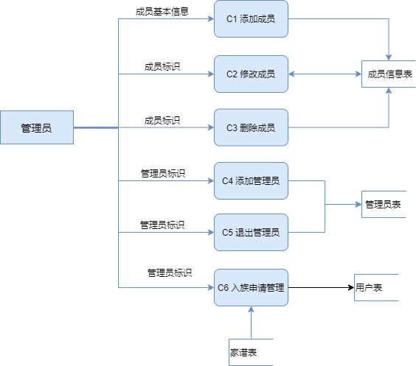

**DFD/L 2.4 综合查询**

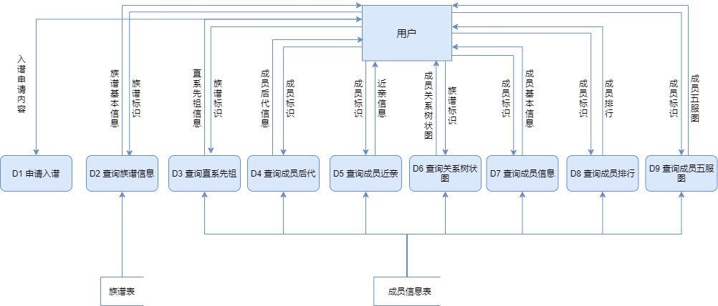

**DFD/L 2.5 统计**

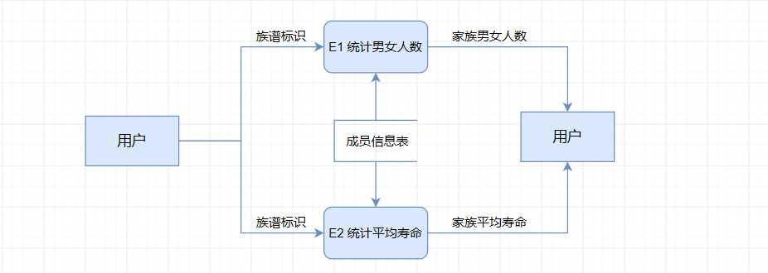

1. 第3层

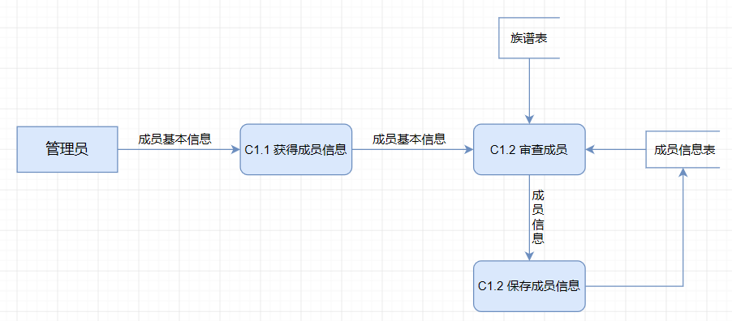

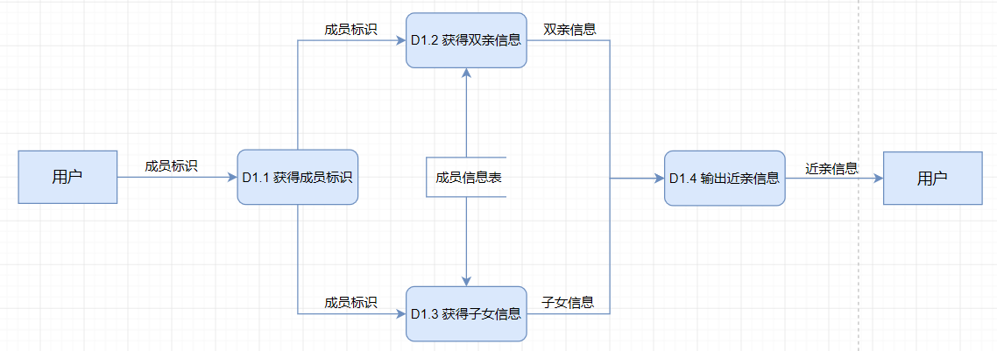

二、数据字典

1、数据流

(1)用户信息数据流

|  |  |
| --- | --- |
| 名称： | 用户信息 |
| 简述： | 用户的一些基本信息 |
| 数据流组成： | 用户信息=用户名+密码+手机号 |
| 数据流来源： | 用户 |
| 数据流去向： | 注册 |
| 注解： | 注册必须输入的信息 |

(2)用户信息数据流

|  |  |
| --- | --- |
| 名称： | 用户信息 |
| 简述： | 用户的一些基本信息 |
| 数据流组成： | 用户信息=用户名+密码+手机号 |
| 数据流来源： | 用户 |
| 数据流去向： | 登录 |
| 注解： | 登录必须输入的信息 |

(3) 族谱基本信息数据流

|  |  |
| --- | --- |
| 名称： | 族谱基本信息 |
| 简述： | 族谱的一些基本信息 |
| 数据流组成： | 族谱基本信息=族谱名+家族简介+族谱姓氏+家训+族谱信息+家族大事记 |
| 数据流来源： | 管理员 |
| 数据流去向： | 新建族谱 |
| 注解： | 新建族谱必须填的信息 |

(4) 成员基本信息数据流

|  |  |
| --- | --- |
| 名称： | 成员基本信息 |
| 简述： | 成员的一些基本信息 |
| 数据流组成： | 成员基本信息=成员姓名+出生日期+死亡日期+字辈+出生地+居住地+手机号+用户名+密码+父亲姓名+（配偶信息）+排行+族谱ID  配偶信息=配偶姓名+配偶出生地+是否在世+婚姻状况 |
| 数据流来源： | 所有成员 |
| 数据流去向： | 新建族谱 |
| 注解： | 新建族谱必须填的信息 |

(5)修改族谱数据流

|  |  |
| --- | --- |
| 名称： | 族谱信息 |
| 简述： | 修改族谱的一些基本信息 |
| 数据流组成： | 族谱基本信息=族谱名+家族简介+族谱姓氏+家训+族谱信息+家族大事记 |
| 数据流来源： | 管理员 |
| 数据流去向： | 修改族谱 |
| 注解： | 修改族谱信息 |

(6)删除族谱数据流

|  |  |
| --- | --- |
| 名称： | 族谱标识 |
| 简述： | 删除族谱的所有信息 |
| 数据流组成： | 族谱标识=族谱ID |
| 数据流来源： | 管理员 |
| 数据流去向： | 删除族谱 |
| 注解： | 删除族谱和全部族谱信息 |

(7)添加成员数据流

|  |  |
| --- | --- |
| 名称： | 成员基本信息 |
| 简述： | 添加成员的一些基本信息 |
| 数据流组成： | 成员基本信息=成员姓名+出生日期+死亡日期+字辈+出生地+居住地+手机号+用户名+密码+父亲姓名+（配偶信息）+排行+族谱ID  配偶信息=配偶姓名+配偶出生地+是否在世+婚姻状况 |
| 数据流来源： | 管理员 |
| 数据流去向： | 新增成员 |
| 注解： | 管理员可以添加家庭成员 |

(8)修改成员信息数据流

|  |  |
| --- | --- |
| 名称： | 成员基本信息 |
| 简述： | 修改成员的一些基本信息 |
| 数据流组成： | 成员基本信息=成员姓名+出生日期+死亡日期+字辈+出生地+居住地+手机号+用户名+密码+父亲姓名+（配偶信息）+排行+族谱ID  配偶信息=配偶姓名+配偶出生地+是否在世+婚姻状况 |
| 数据流来源： | 管理员 |
| 数据流去向： | 修改成员 |
| 注解： | 管理员可以修改成员的基本信息 |

(9)删除成员数据流

|  |  |
| --- | --- |
| 名称： | 成员标识 |
| 简述： | 删除成员的所有信息 |
| 数据流组成： | 成员标识=成员姓名 |
| 数据流来源： | 管理员 |
| 数据流去向： | 删除成员 |
| 注解： | 管理员可以删除成员的所有信息 |

(10)添加管理员数据流

|  |  |
| --- | --- |
| 名称： | 管理员的基本信息 |
| 简述： | 添加可以对族谱进行操作的管理员 |
| 数据流组成： | 管理员的基本信息 = 管理员用户名+ 管理员密码 + 管理员电话号码 |
| 数据流来源： | 家族第一位管理员 |
| 数据流去向： | 添加管理员 |
| 注解： | 家族第一位管理员可以添加任命其他成员成为管理员 |

(11)退出管理员数据流

|  |  |
| --- | --- |
| 名称： | 管理员标识 |
| 简述： | 管理员成员可以选择退出管理员身份 |
| 数据流组成： | 管理员的基本信息 = 管理员ID |
| 数据流来源： | 管理员 |
| 数据流去向： | 退出管理员 |
| 注解： | 管理员可以自愿退出，其他管理员无权修改管理员的身份 |

(12)申请结果数据流

|  |  |
| --- | --- |
| 名称： | 申请结果 |
| 简述： | 管理员对用户申请处理的结果 |
| 数据流组成： | 申请结果 = 族谱ID |
| 数据流来源： | 用户 |
| 数据流去向： | 用户表 |
| 注解： | 管理员对入族申请进行操作 |

(13)查询成员排行数据流

|  |  |
| --- | --- |
| 名称： | 成员标识 |
| 简述： | 查询成员在家族中排行 |
| 数据流组成： | 成员标识 = 成员ID |
| 数据流来源： | 所有成员 |
| 数据流去向： | 查询成员排行 |
| 注解： | 所有成员可以查询所有成员的排行 |

(14)查询族谱基本信息数据流

|  |  |
| --- | --- |
| 名称： | 查询族谱基本信息 |
| 简述： | 查询族谱的基本信息 |
| 数据流组成： | 族谱标识 = 族谱ID |
| 数据流来源： | 所有成员 |
| 数据流去向： | 查询族谱信息 |
| 注解： | 所有成员可以查询族谱的基本信息 |

(15)查询所有家族成员关系数据流

|  |  |
| --- | --- |
| 名称： | 查询所有家族成员关系 |
| 简述： | 查询所有家族成员之间的基本关系 |
| 数据流组成： | 族谱标识 = 族谱ID |
| 数据流来源： | 所有成员 |
| 数据流去向： | 查询家族成员关系 |
| 注解： | 所有成员可以查询族谱所有成员的关系信息 |

(16)查询直系先祖数据流

|  |  |
| --- | --- |
| 名称： | 查询直系先祖 |
| 简述： | 查询成员的直系先祖 |
| 数据流组成： | 族谱标识 = 族谱ID |
| 数据流来源： | 所有成员 |
| 数据流去向： | 查询直系先祖 |
| 注解： | 所有成员可以查询族直系先祖 |

(17)查询成员的所有后代数据流

|  |  |
| --- | --- |
| 名称： | 查询成员的所有后代 |
| 简述： | 查询成员的所有后代 |
| 数据流组成： | 成员标识 = 成员ID |
| 数据流来源： | 所有成员 |
| 数据流去向： | 查询成员后代 |
| 注解： | 所有成员可以查询某一成员的后代成员 |

(18)查询成员的近亲数据流

|  |  |
| --- | --- |
| 名称： | 查询成员的近亲 |
| 简述： | 查询成员的所有近亲 |
| 数据流组成： | 成员标识 = 成员ID |
| 数据流来源： | 所有成员 |
| 数据流去向： | 查询成员近亲 |
| 注解： | 所有成员可以查询某一成员的所有近亲成员 |

(19)查询成员的基本信息数据流

|  |  |
| --- | --- |
| 名称： | 查询成员的基本信息 |
| 简述： | 查询某一成员的基本信息 |
| 数据流组成： | 成员标识 = 成员ID |
| 数据流来源： | 所有成员 |
| 数据流去向： | 查询成员信息 |
| 注解： | 所有成员可以查询某一成员的基本信息 |

(20)查询成员的五服图数据流

|  |  |
| --- | --- |
| 名称： | 查询成员的五服图 |
| 简述： | 查询家族某一成员的五服图 |
| 数据流组成： | 成员标识 = 成员ID |
| 数据流来源： | 所有成员 |
| 数据流去向： | 查询成员五服图 |
| 注解： | 所有成员可以查询某一成员的五服图 |

(21)统计男女人数数据流

|  |  |
| --- | --- |
| 名称： | 统计男女人数 |
| 简述： | 统计家族成员中的男女人数 |
| 数据流组成： | 族谱标识 = 族谱ID |
| 数据流来源： | 所有成员 |
| 数据流去向： | 统计男女人数 |
| 注解： | 所有成员可以查询家族中的男女人数 |

(22)统计成员平均寿命数据流

|  |  |
| --- | --- |
| 名称： | 统计成员平均寿命 |
| 简述： | 统计所有家族成员的平均寿命 |
| 数据流组成： | 族谱标识 = 族谱ID |
| 数据流来源： | 所有成员 |
| 数据流去向： | 统计平均寿命 |
| 注解： | 所有成员可以查询所有家族成员的平均寿命 |

2、加工

(1)注册加工

|  |  |
| --- | --- |
| 名称： | 注册 |
| 加工编号： | A1 |
| 简述： | 用户首次使用需要注册账户来对族谱进行相关操作 |
| 输入数据流： | 用户信息 |
| 输出数据流： | 用户表 |
| 加工逻辑： | 将用户的用户名，密码，手机号等用户信息输入到用户表数据库中 |
| 注解： | 注册用户 |

(2)登录加工

|  |  |
| --- | --- |
| 名称： | 登录 |
| 加工编号： | A2 |
| 简述： | 用户使用用户名和密码进行登录 |
| 输入数据流： | 用户信息 |
| 输出数据流： | 登录信息 |
| 加工逻辑： | 在管理员表中搜索  若没有搜索到成员信息  则在成员表中继续搜索  若仍然没有搜到，则登录失败，输出提示信息  若搜索到则输出登录提示信息 |
| 注解： | 登录到系统 |

(3)权限分配加工

|  |  |
| --- | --- |
| 名称： | 权限分配 |
| 加工编号： | A3 |
| 简述： | 根据不用的用户需求分配不同的使用权限 |
| 输入数据流： | 登陆信息 |
| 输出数据流： | [管理员标识，成员标识] |
| 加工逻辑： | 根据登录信息，在管理员表中搜索  若搜到，则用户是管理员  否则，为普通用户 |
| 注解： | 管理员权限分配 |

(4)族谱创建加工

|  |  |
| --- | --- |
| 名称： | 族谱创建 |
| 加工编号： | B1 |
| 简述： | 用户可以创建一份空族谱 |
| 输入数据流： | 族谱信息 |
| 输出数据流： | 族谱表 |
| 加工逻辑： | 将族谱信息输入到族谱表数据库中 |
| 注解： | 创建族谱 |

(5)族谱修改加工

|  |  |
| --- | --- |
| 名称： | 族谱修改 |
| 加工编号： | B2 |
| 简述： | 管理员可以修改族谱基本信息 |
| 输入数据流： | 族谱标识，要修改的族谱信息 |
| 输出数据流： | 修改后的族谱信息 |
| 加工逻辑： | 将输入的族谱信息替换掉族谱数据库中的相关信息 |
| 注解： | 修改族谱信息 |

(6)族谱删除加工

|  |  |
| --- | --- |
| 名称： | 族谱删除 |
| 加工编号： | B2 |
| 简述： | 管理员可以删除所有族谱信息 |
| 输入数据流： | 族谱标识 |
| 输出数据流： | 删除成功的提示信息 |
| 加工逻辑： | 将族谱表数据库中的信息删除 |
| 注解： | 删除族谱 |

(7)新增成员加工

|  |  |
| --- | --- |
| 名称： | 新增成员 |
| 加工编号： | C1 |
| 简述： | 管理员可以添加家族成员 |
| 输入数据流： | 成员的基本信息 |
| 输出数据流： | 添加成功提示信息 |
| 加工逻辑： | 将成员信息输入到用户表数据库中 |
| 注解： | 添加成员 |

(8)修改成员加工

|  |  |
| --- | --- |
| 名称： | 修改成员 |
| 加工编号： | C2 |
| 简述： | 管理员可以修改家族成员的基本信息 |
| 输入数据流： | 成员标识，要修改的成员信息 |
| 输出数据流： | 修改后的成员信息 |
| 加工逻辑： | 将输入的成员信息替换掉用户表数据库中的相关信息 |
| 注解： | 修改成员信息 |

(9)删除成员加工

|  |  |
| --- | --- |
| 名称： | 删除成员 |
| 加工编号： | C3 |
| 简述： | 管理员可以删除家族成员 |
| 输入数据流： | 成员标识 |
| 输出数据流： | 删除成功提示信息 |
| 加工逻辑： | 删除用户表数据库中的该成员的所有信息，以及所有该成员后代的所有信息 |
| 注解： | 删除家族成员 |

(10)新增管理员加工

|  |  |
| --- | --- |
| 名称： | 新增管理员 |
| 加工编号： | C4 |
| 简述： | 第一位管理员可以添加其他家族成员成为管理员 |
| 输入数据流： | 成员标识 = 成员ID |
| 输出数据流： | 添加成功提示信息 |
| 加工逻辑： | 将成员信息输入管理员表数据库中 |
| 注解： | 添加管理员 |

(11)退出管理员加工

|  |  |
| --- | --- |
| 名称： | 退出管理员 |
| 加工编号： | C5 |
| 简述： | 管理员可以自愿退出管理员，其他管理员无权修改管理员身份 |
| 输入数据流： | 无 |
| 输出数据流： | 退出成功提示信息 |
| 加工逻辑： | 将成员信息从管理员表数据库中删除 |
| 注解： | 退出管理员 |

(12)查询族谱信息加工

|  |  |
| --- | --- |
| 名称： | 查询族谱信息 |
| 加工编号： | D1 |
| 简述： | 所有成员可以查询族谱信息 |
| 输入数据流： | 族谱标识 = 族谱ID |
| 输出数据流： | 族谱信息 |
| 加工逻辑： | 在族谱表数据库中搜索  若搜到，则输出族谱信息  否则，输出相关提示信息 |
| 注解： | 所有成员可以查询族谱信息 |

(13)查询直系祖先加工

|  |  |
| --- | --- |
| 名称： | 查询直系祖先 |
| 加工编号： | D2 |
| 简述： | 所有成员可以查询族谱信息 |
| 输入数据流： | 族谱标识 |
| 输出数据流： | 族谱信息 |
| 加工逻辑： | 在用户表数据库中搜索  若搜到，则输出族谱信息  否则，输出相关提示信息 |
| 注解： | 所有成员可以查询直系先祖 |

(14)查询成员后代加工

|  |  |
| --- | --- |
| 名称： | 查询成员后代 |
| 加工编号： | D3 |
| 简述： | 所有成员可以查询某一成员的后代成员 |
| 输入数据流： | 成员标识 |
| 输出数据流： | 该成员后代成员信息 |
| 加工逻辑： | 在用户表表数据库中搜索以该成员为父亲或以该成员的后代为父亲的成员  若搜到，则输出成员信息  否则，输出相关提示信息 |
| 注解： | 所有成员可以查询某一成员的所有后代 |

(15)查询成员近亲加工

|  |  |
| --- | --- |
| 名称： | 查询成员近亲 |
| 加工编号： | D4 |
| 简述： | 所有成员可以查询某一成员的近亲成员 |
| 输入数据流： | 成员标识 |
| 输出数据流： | 该成员的近亲成员信息 |
| 加工逻辑： | 在用户表数据库中搜索以该成员为进亲的成员  若搜到，则输出成员信息  否则，输出相关提示信息 |
| 注解： | 所有成员可以查询某一成员的近亲成员 |

(16)查询成员关系加工

|  |  |
| --- | --- |
| 名称： | 查询成员关系 |
| 加工编号： | D5 |
| 简述： | 所有成员可以查询家族所有成员的关系信息 |
| 输入数据流： | 族谱标识 |
| 输出数据流： | 族谱所有成员的关系信息 |
| 加工逻辑： | 统计用户表数据库所有成员的关系信息，并输出 |
| 注解： | 所有成员可以查询族谱成员关系 |

(17)查询成员基本信息加工

|  |  |
| --- | --- |
| 名称： | 查询成员基本信息 |
| 加工编号： | D6 |
| 简述： | 所有成员可以查询某一家族成员的基本信息 |
| 输入数据流： | 成员标识 |
| 输出数据流： | 该成员基本信息 |
| 加工逻辑： | 在家族成员表数据库中搜索，  若搜到，则输出成员基本信息  否则，输出相关提示信息 |
| 注解： | 所有成员可以查询某一成员的基本信息 |

(18)查询成员排行加工

|  |  |
| --- | --- |
| 名称： | 查询成员排行 |
| 加工编号： | D7 |
| 简述： | 所有成员可以查询某一家族成员的排行 |
| 输入数据流： | 成员标识 |
| 输出数据流： | 成员排行 |
| 加工逻辑： | 在用户表表数据库中搜索，  若搜到，则输出成员的排行信息  否则，输出相关提示信息 |
| 注解： | 所有成员可以查询某一成员的家族排行信息 |

(19)查询成员五服图加工

|  |  |
| --- | --- |
| 名称： | 查询成员五服图 |
| 加工编号： | D8 |
| 简述： | 所有成员可以查询某一家族成员的五服图 |
| 输入数据流： | 成员标识 |
| 输出数据流： | 以该成员为中心的五幅图 |
| 加工逻辑： | 在用户表数据库中检索以该成员为中心的上下4代，平辈由亲疏关系从近到远4辈的所有成员，同时每向上或向下检索一代平辈少检索一辈  若搜到，则输出成员的五服图  否则，输出相关提示信息 |
| 注解： | 所有成员可以查询某一成员的五服图 |

(20)统计男女人数加工

|  |  |
| --- | --- |
| 名称： | 统计男女人数 |
| 加工编号： | E1 |
| 简述： | 所有成员可以查询所有家族成员的男女人数 |
| 输入数据流： | 族谱标识 |
| 输出数据流： | 男女人数 |
| 加工逻辑： | 遍历家族成员表数据库中的所有成员，分别记录男女人数 |
| 注解： | 所有成员可以查询到家族所有成员的男女比例 |

(21) 统计平均寿命加工

|  |  |
| --- | --- |
| 名称： | 统计平均寿命 |
| 加工编号： | E2 |
| 简述： | 所有成员可以查询所有家族成员的平均寿命 |
| 输入数据流： | 族谱标识 |
| 输出数据流： | 所有家族成员的平均寿命 |
| 加工逻辑： | 遍历用户表数据库中的所有成员，分别统计人数以及寿命和，用寿命和除以人数得到平均寿命 |
| 注解： | 所有成员可以查询到家族所有成员的平均寿命 |

1. 文件（存储）

(1)用户表

|  |  |
| --- | --- |
| 名称： | 用户表 |
| 简述： | 用户的基本信息 |
| 文件组成 | 成员基本信息=成员姓名+出生日期+死亡日期+字辈+出生地+居住地+手机号+用户名+密码+父亲姓名+（配偶信息）+排行+家族ID  配偶信息=配偶姓名+配偶出生地+是否在世+婚姻状况 |
| 写文件的加工： | A1注册，C1新增成员，C2修改成员，C3删除成员 |
| 读文件的加工： | A2登录，D2查询直系祖先，D3查询成员后代，D4查询成员近亲，D5查询成员关系，D6查询成员基本关系，D7查询成员排行，D8查询成员五服图，E1统计男女人数，E2统计平均寿命 |
| 加工逻辑： | （1）、注册时，将用户的用户名，密码，手机号等用户信息输入到用户表数据库中  （2）、新增成员，将成员信息输入到用户表  （3）、修改成员，修改用户表中信息  （4）、删除成员，删除用户表中信息  （5）、读文件时，读取用户表中相关项并输出 |
| 注解： | 用以保存用户信息 |

(2)管理员表

|  |  |
| --- | --- |
| 名称： | 管理员表 |
| 简述： | 管理员基本信息 |
| 文件组成 | 管理员信息 = 管理员用户名 + 管理员密码 + 管理员手机号 |
| 写文件的加工： | C4新增管理员,C5退出管理员 |
| 读文件的加工： | A2登录，A3分配权限 |
| 加工逻辑： | （1）、新增管理员，将用户的用户名，密码，手机号等用户信息输入到管理员表数据库中  （2）、登录和分配权限时搜索管理员库 |
| 注解： | 用以保存管理员信息 |

(3)族谱表

|  |  |
| --- | --- |
| 名称： | 族谱表 |
| 简述： | 族谱基本信息 |
| 文件组成 | 族谱基本信息=族谱名+家族简介+族谱姓氏+家训+族谱信息+家族大事记 |
| 写文件的加工： | B1族谱创建，B2族谱修改，B3族谱删除 |
| 读文件的加工： | D1查询族谱基本信息 |
| 加工逻辑： | （1）、族谱创建，创建族谱模板存入族谱表数据库中  （2）、族谱修改，修改族谱表数据库中的相关信息  （3）、族谱删除，删除族谱表数据库中的相关信息  （4）、查询族谱信息，搜索族谱表数据库中的相关信息 |
| 注解： | 用以保存族谱信息 |